《南通市海门区公共资源交易中心电子保函使用手册》

一、投标报名
投标单位登录专区后，选择对应标段完成投标报名操作。
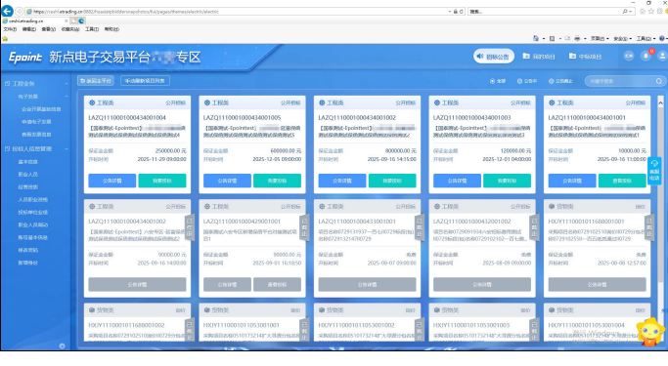
（页面包含招标公告、我的项目、中标项目、返回主平台等功能入口，可查看各标段基本信息，如标段编号、项目名称、保证金金额、开标时间等，工程类与货物类项目分类展示，支持关键字搜索）

二、进入保函申请入口
投标报名完成后，进入【我的项目】页面，选择已报名的标段，
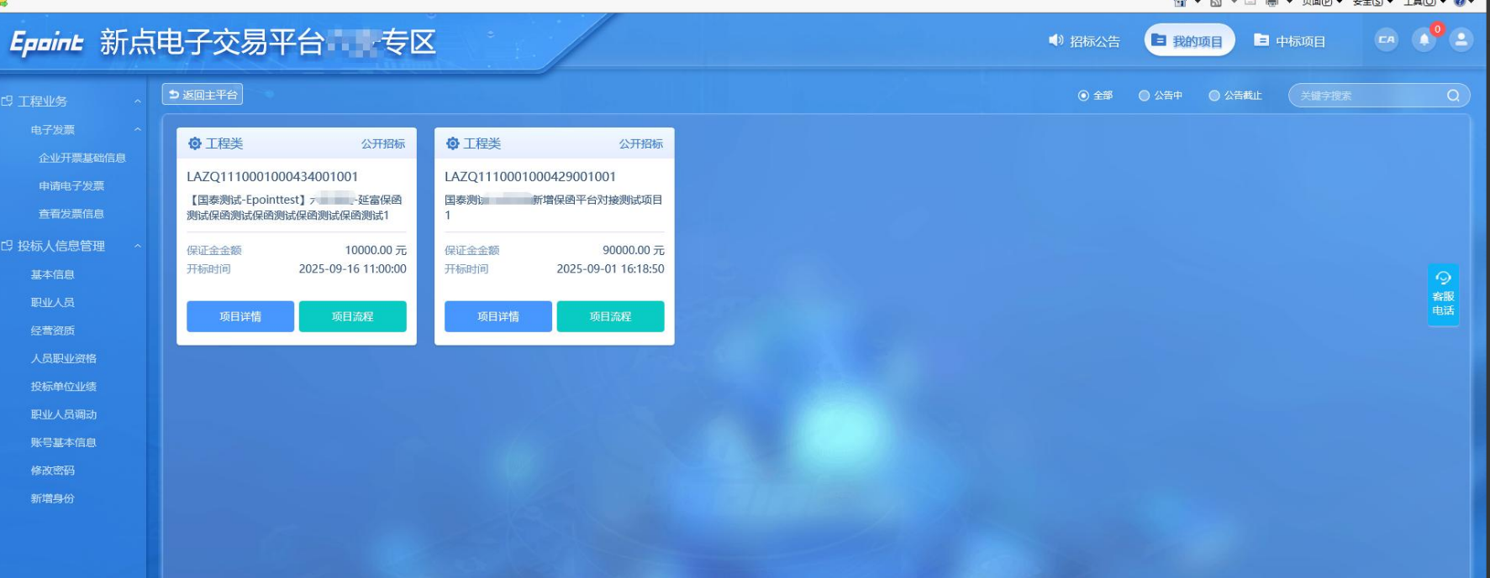
点击进入【项目流程】，在流程页面中找到【投标保函】选项并点击，弹出弹窗后，选择【点击前往保函平台】，进入电子保函申请平台。
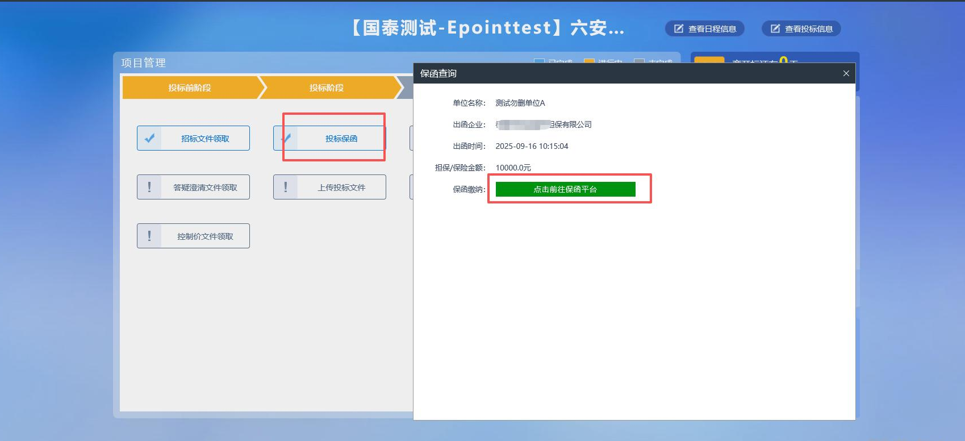

三、选择金融机构
跳转到保函平台后，进入金融机构选择环节。在平台提供的金融机构列表中，选择意向申请的金融机构，点击【选择】按钮，确认后进入下一步操作。
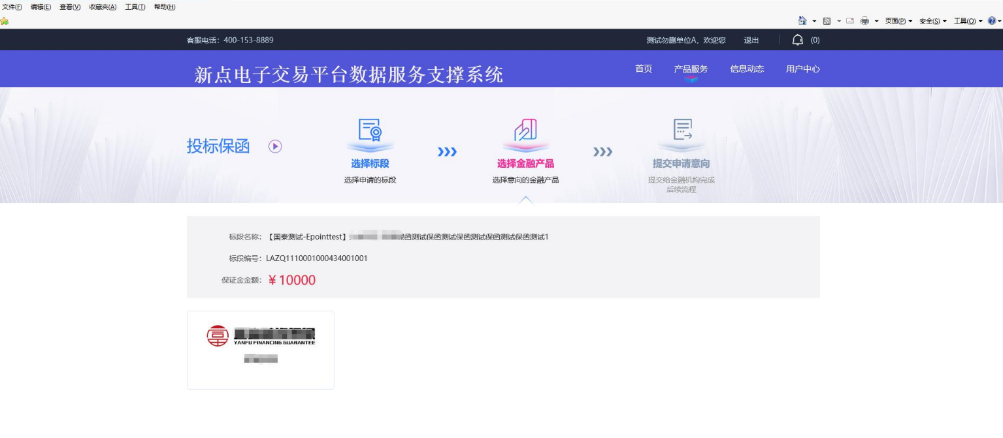
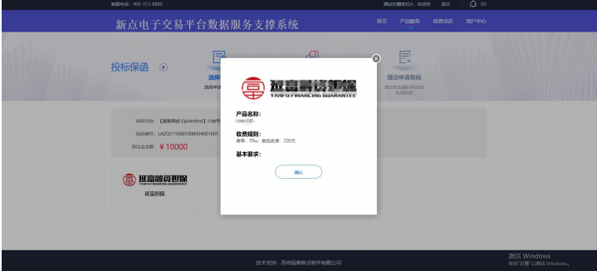
（页面展示所选金融产品的详细信息，包括产品名称、收费规则（年费率 5‰，最低收费 200 元）等，确认信息无误后可提交申请意向）

四、协议阅读及签章
完成金融机构选择后，进入协议阅读与签章环节。点击页面中的【签章】按钮，系统会自动生成投保申请单，投标单位需仔细阅读投保申请单及相关协议内容，确认无误后，进行电子签章操作，完成签章后进入下一步。
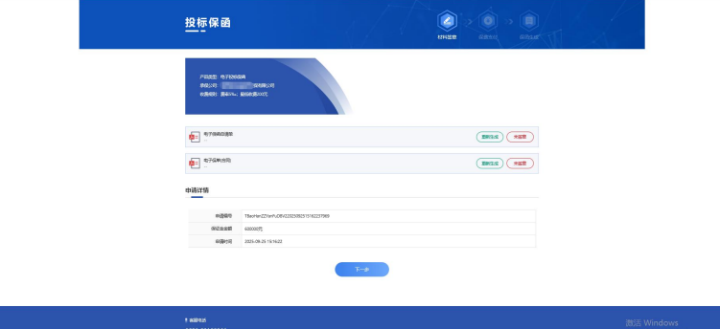

五、保费支付
完成签章后，点击【下一步】，系统跳转至保费支付界面。
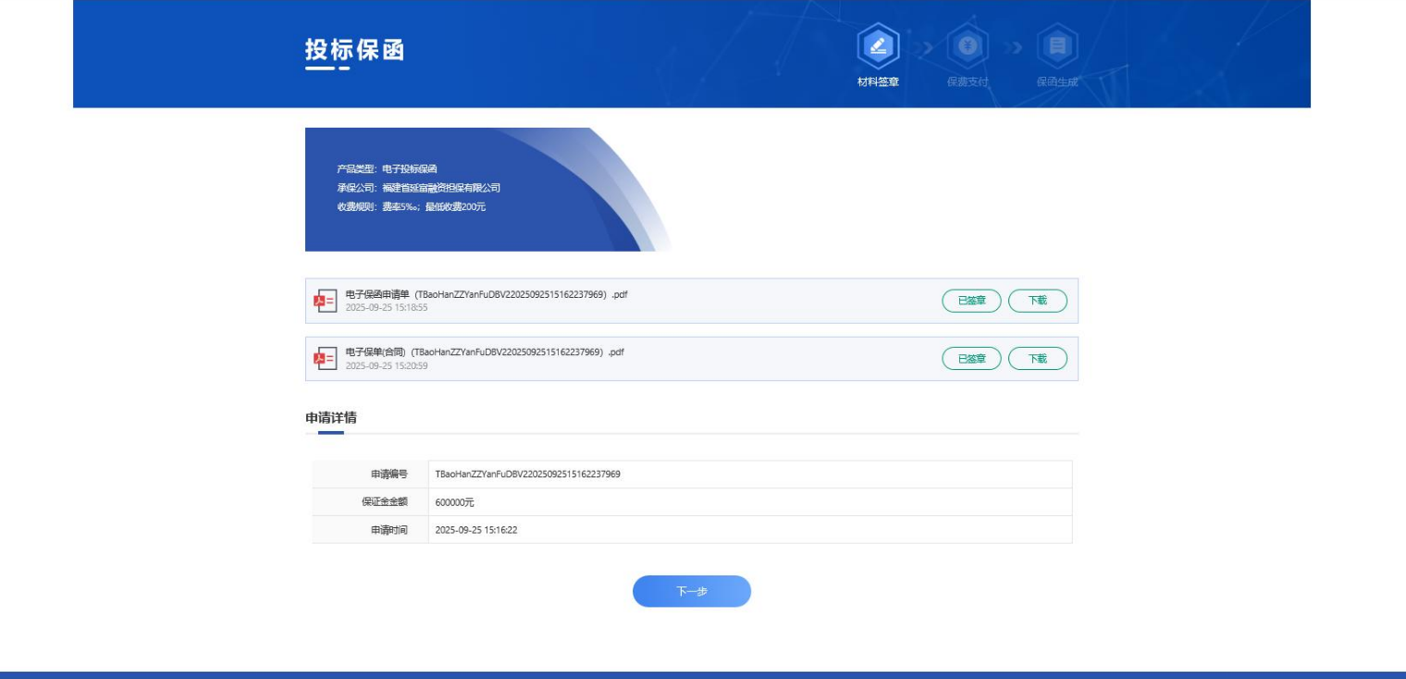页面会清晰展示订单详情，包括应付金额、订单号、收款账户信息（开户行、开户行行号、户名、账号）、项目名称、项目编号、申请编号等关键信息。投标单位需使用公司基本账户，通过网银或前往银行柜台，按照页面提供的收款账户信息进行转账，转账时务必将页面提示的备注（附言）信息完整填写，用于支付确认与保函有效性验证。
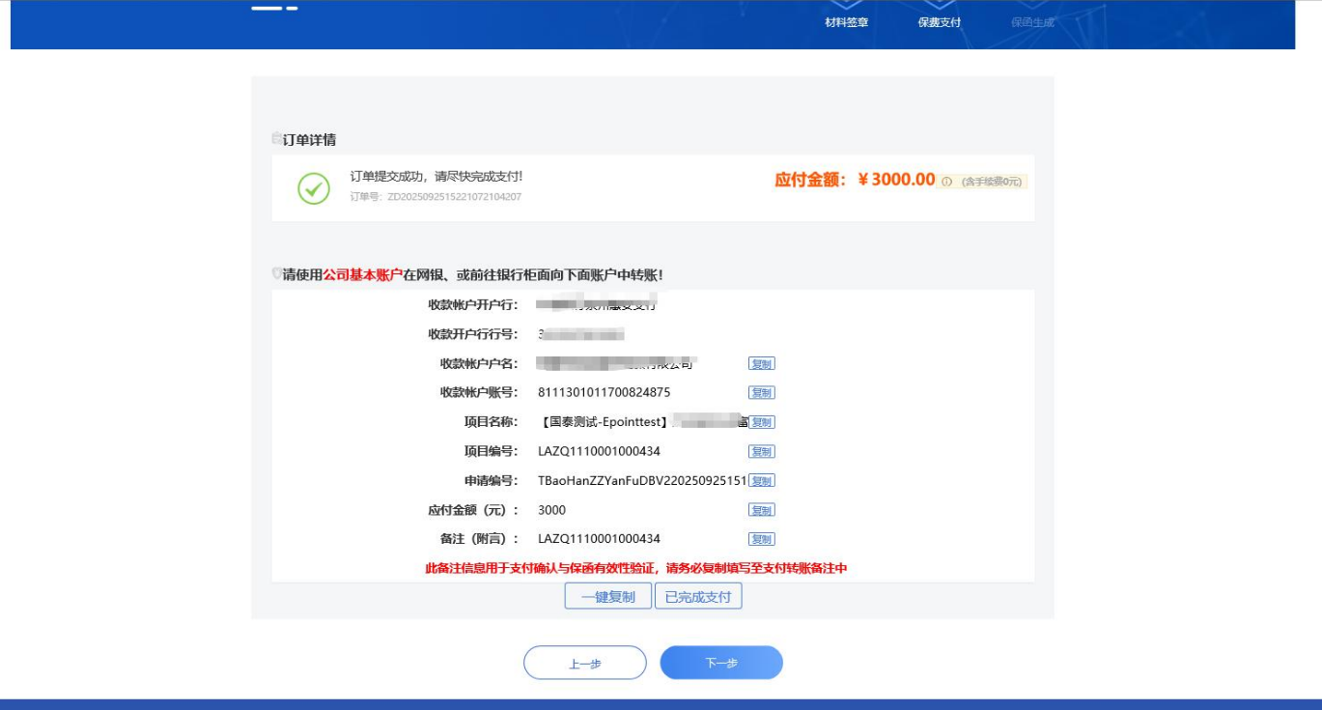

六、生成保函
保费支付完成后，系统会生成一份加密协议（开标前为加密文件，开标前信息保密）。需注意，保函申请意向提交后，一般需要 5-10 分钟才能开具保函（加密版）。在开标时间到达后，系统会自动生成另一份非加密电子保函，投标单位可对非加密电子保函进行预览和下载。
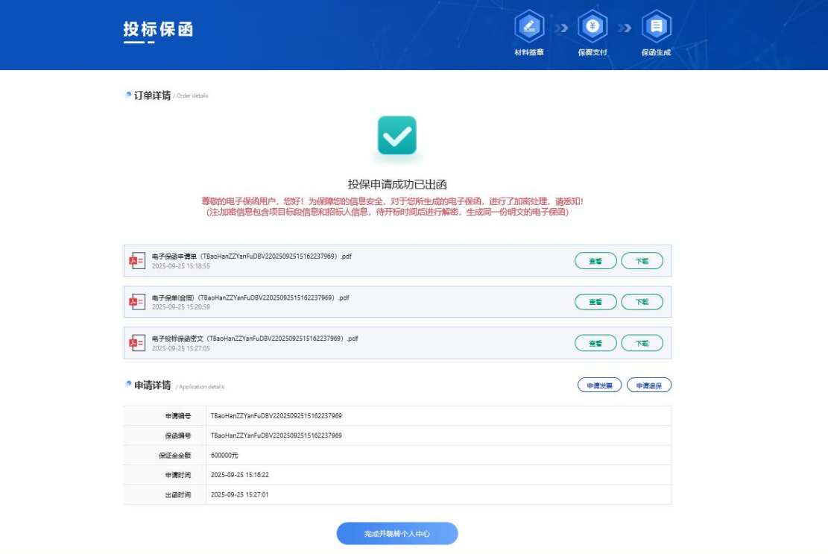

七、查看保函
投标单位可通过以下路径查看保函：进入保函平台首页，点击【用户中心】，在【用户中心】页面中找到【我的订单】，选择【我的投标保函】，即可查看所有申请中及申请完成的保函信息，包括各保函对应的标段名称、标段编号、保证金金额、申请时间、保函编号等。
